Cô trò khối 2 trường Tiểu học Phúc Lợi
chào mừng ngày quốc tế phụ nữ 8 - 3
Vậy là ngày 8/3 đã về trong niềm vui hân hoan của tất cả những người phụ nữ trên thế giới nói chung và người phụ nữ Việt Nam nói riêng. Là ngày của các bà, các mẹ các cô, các chị được tôn vinh, được dành tặng những bó hoa tươi thắm nhất. Là ngày mà tất cả chúng ta bày tỏ tấm lòng biết ơn, sự kính trọng của mình đến một nửa của thế giới. Hòa cùng không khí hân hoan và hạnh phúc ấy, Trường Tiểu học Phúc Lợi đã tổ chức những hoạt động để chào mừng ngày lễ ý nghĩa này.
Với mong muốn để bày tỏ tình cảm ấm áp, yêu thương, kính trọng tới các bà, các mẹ, các cô giáo nhân ngày Quốc tế phụ nữ, các bạn nhỏ khối 2 trường Tiểu học Phúc Lợi đã cùng hòa mình vào các hoạt động vô cùng lý thú trong các tiết sinh hoạt tập thể của lớp như: tìm hiểu về lịch sử ngày 8/3, trình diễn áo dài, làm các món quà thể hiện tình cảm yêu thương với bà, với mẹ, với cô giáo của mình. Các bạn nhỏ được thoả sức sáng tạo để làm thiệp, làm hoa tặng người phụ nữ con yêu, và những lời chúc ý nghĩa được các em thực hiện với tất cả tình yêu, sự biết ơn, trân trọng của mình dành cho bà, mẹ và cô giáo.
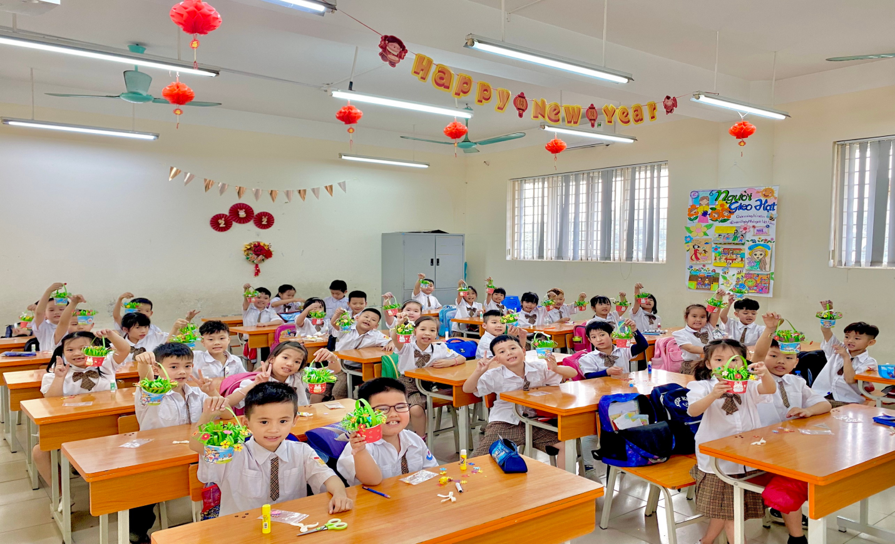
DÀNH TẶNG NGƯỜI PHỤ NỮ CON Y

Hoà chung niềm vui hân hoan và tưng bừng ấy, các thầy cô giáo khối 2
cùng các em học sinh đã tham gia hưởng ứng “ Tuần lễ áo dài”. Với tà áo dài truyền thống của người Việt thiết tha, duyên dáng, cô trò khối 2 đã đem đến ngày lễ nhiều chiếc áo dài ấn tượng với màu sắc, hoạ tiết đa sắc màu.
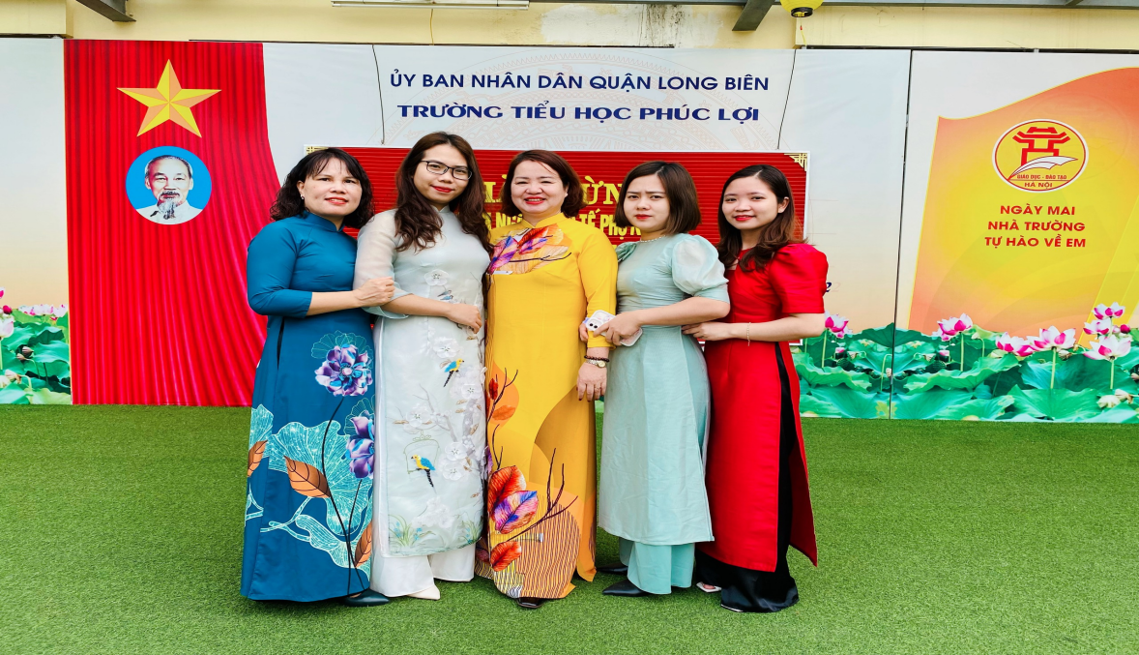
CÁC CÔ GIÁO KHỐI 2 VÀ CÔ HIỆU PHÓ
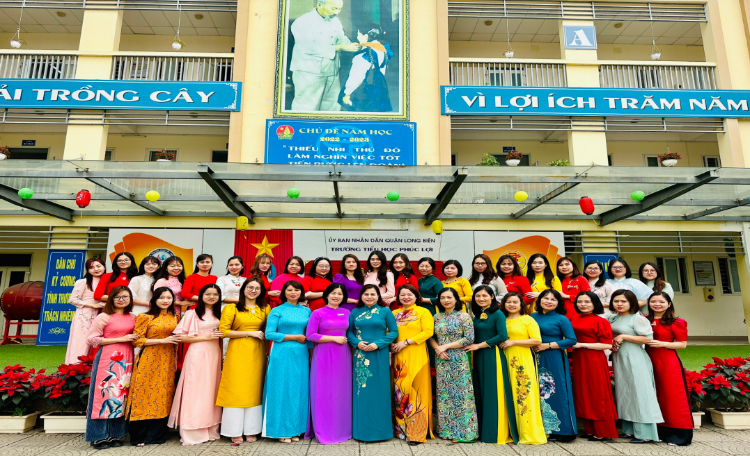
CÁC CÔ GIÁO TRONG HỘI ĐỒNG NHÀ TRƯỜNG
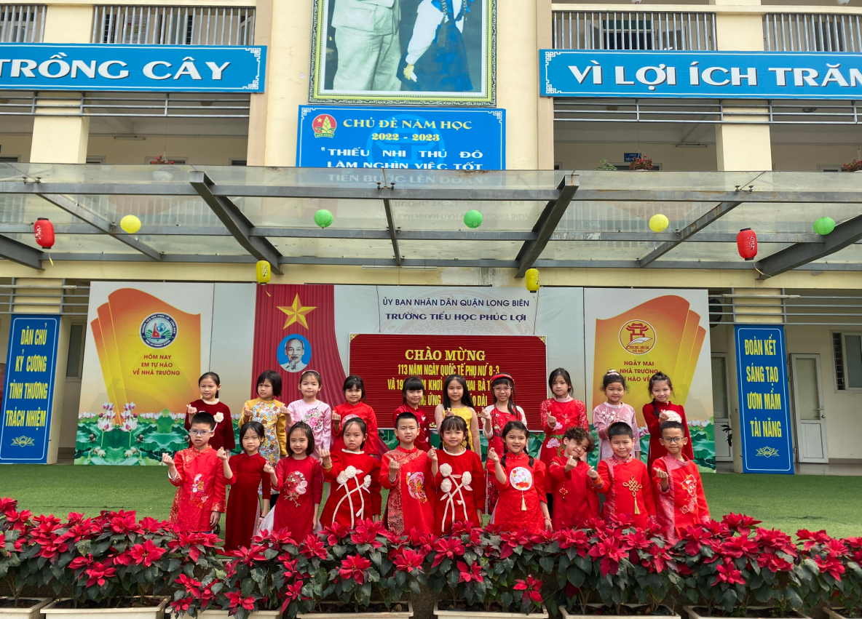

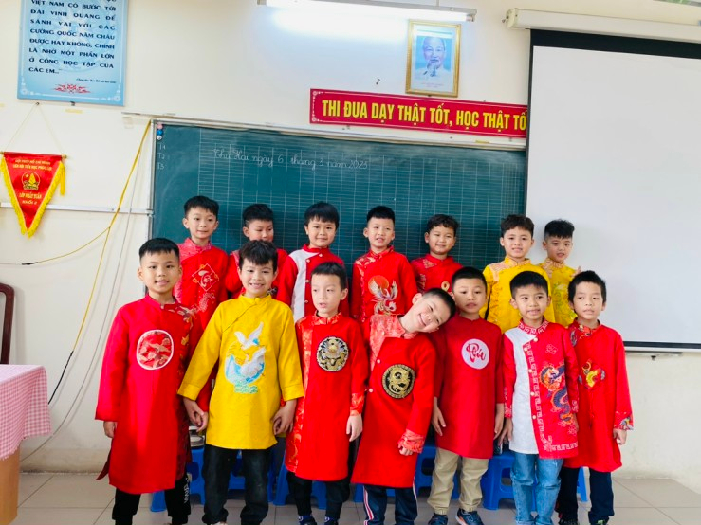

CÁC BẠN HỌC SINH DUYÊN DÁNG TRONG TÀ ÁO DÀI
Tiếp theo là cuộc thi “Nữ công đoàn khéo tay”, các nữ công đoàn khối 2 đã lựa chọn và cùng nhau làm món PHỞ CUỐN. Chiếc bánh phở tráng được dùng để cuộn tròn các nguyên liệu, đầy đủ thịt bò, trứng, giò chả, dưa chuột, cà rốt, rau xà lách, rau mùi,... Phở cuốn mang ý nghĩa đủ đầy, vẹn nguyên, hoà quyện với nhau, thể hiện mong muốn gắn kết, sum vầy. Sự khéo léo, đảm đang của các chị em phụ nữ, tổ công đoàn 1-2 đã giành được giải nhất trong hội thi.

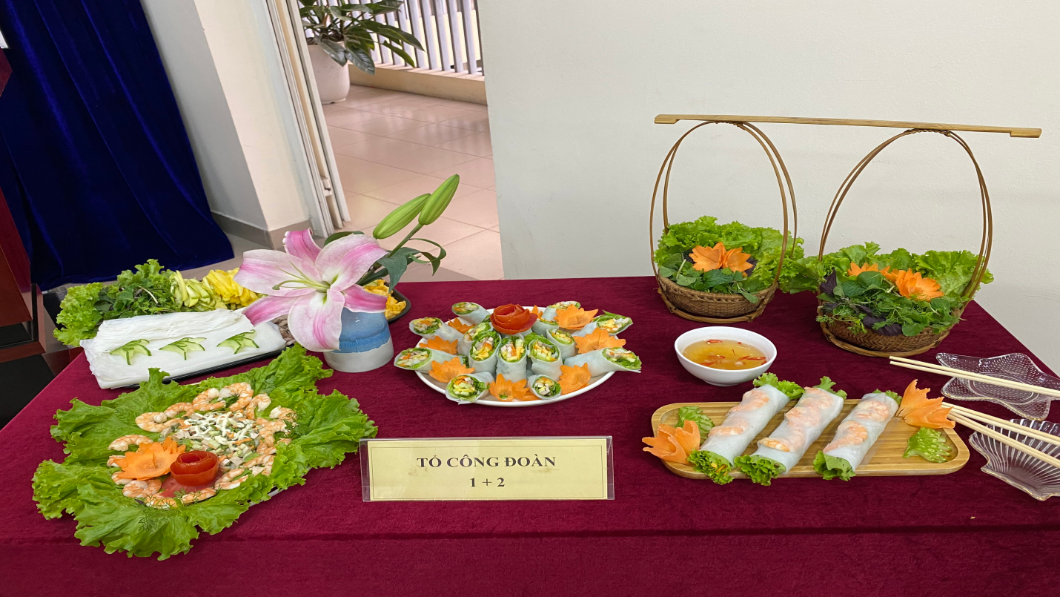

Lời cuối cùng, xin trân trọng cảm ơn Ban giám hiệu nhà trường cùng Liên đội trường Tiểu học Phúc Lợi đã phát động phong trào thi đua chào mừng Ngày Quốc tế Phụ nữ 8/3 để các con được tham gia những hoạt động vô cùng ý nghĩa.
Nhân ngày Quốc tế phụ nữ 8/3, tổ công đoàn khối 2 xin kính chúc toàn thể chị em phụ nữ là giáo viên, nhân viên trong nhà trường sức khỏe, hạnh phúc, luôn là những bông hoa đẹp đầy hương sắc, tô điểm cho cuộc sống tốt đẹp của mọi người, mọi nhà. Xin chúc cho các công đoàn viên trường Tiểu học Phúc Lợi luôn là người giữ lửa cho mỗi tổ ấm và gặt hái nhiều thắng lợi trong năm học
Người viết
Phạm Thị Hồng Nhung

